名称：天津市滨海新区金聚来铁锅炖餐饮店
地址：天津市滨海新区北塘街道欣滨道516号
门脸照片
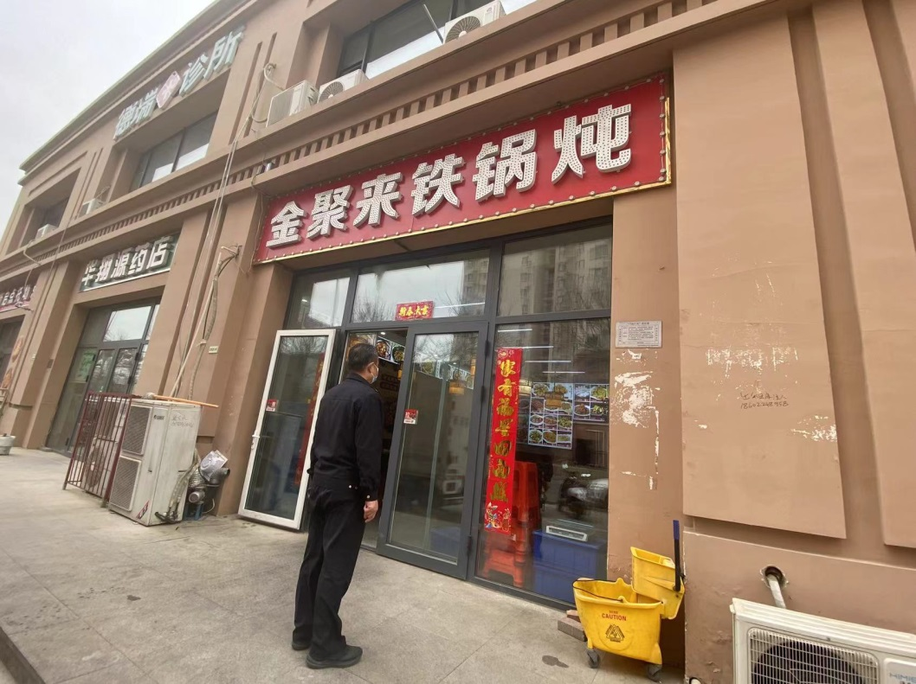
未营业期间食品调料容器未加盖存放
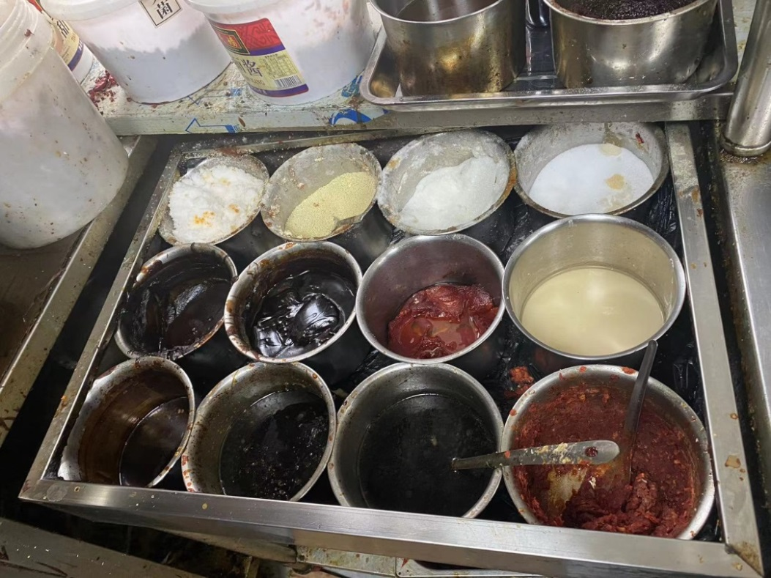
食品贮存不规范、冰箱未及时除霜
